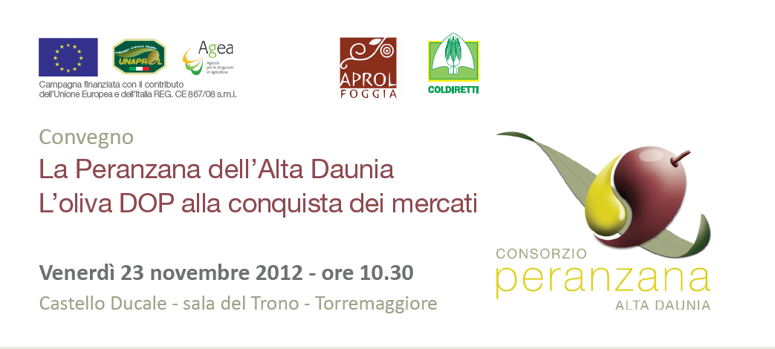

Dal 25 novembre olio d'oliva con tappo antirabbocco obbligatorio in tutti i ristoranti

La legge comunitaria bis è stata pubblicata sulla Gazzetta Ufficiale e sarà operativa dalla prossima settimana. Non è previsto alcun tempo di adeguamento per i pubblici esercizi. Fioccheranno dunque le sanzioni?
Il 21 ottobre scorso è stato approvato in via definitiva dalla Camera dei Deputati il tappo antirabbocco per le bottiglie di olio extra vergine di oliva presentate nei pubblici esercizi.
La norma, legge 161 del 30 ottobre 2014, è stata pubblicata sulla Gazzetta Ufficiale Serie Generale n. 261 del 10-11-2014 - Suppl. Ordinario n. 83.

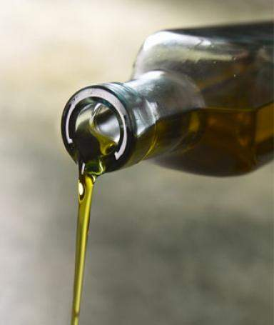

L'articolo 18, comma 1 c) della legge prevede che: “Gli oli di oliva vergini proposti in confezioni nei pubblici esercizi, fatti salvi gli usi di cucina e di preparazione dei pasti, devono essere presentati in contenitori etichettati conformemente alla normativa vigente, forniti di idoneo dispositivo di chiusura in modo che il contenuto non possa essere modificato senza che la confezione sia aperta o alterata e provvisti di un sistema di protezione che non ne permetta il riutilizzo dopo l'esaurimento del contenuto originale indicato nell'etichetta.”
L'entrata in vigore del provvedimento è il 25 novembre 2014, secondo quanto indicato in Gazzetta Ufficiale.
La legge non prevede alcun tempo di adeguamento per i pubblici esercizi e dal 25 novembre 2014, l'esercente potrebbe essere multato se presenterà oli privi del tappo antirabbocco.
La violazione della prescrizione “comporta l'applicazione al titolare del pubblico esercizio di una sanzione amministrativa da euro 1.000 a euro 8.000 e la confisca del prodotto” come recita l'articolo 7 della legge 14 gennaio 2013, n. 9.
Una pesante sanzione e nessun tempo di adeguamento, in tempi di crisi, può far scattare la protesta dei pubblici esercenti che, legittimamente, possono essersi riforniti di bottiglie d'olio prima dell'entrata in vigore del provvedimento e che si troverebbero a non poter presentare le bottiglie acquistate al consumatore.
Quale atteggiamento assumeranno gli organi di controllo? Chiuderanno un occhio nelle prime settimane, così informando anche i pubblici esercizi del nuovo obbligo, oppure fioccheranno subito le multe?
Una circolare, magari concertata tra i Ministeri interessati (Sviluppo economico, Salute e Politiche agricole), che consenta un'uniformità di interpretazione e lo stesso atteggiamento su tutto il territorio nazionale, per evitare pericolose sperequazioni, sarebbe assolutamente auspicabile. I tempi per l'emanazione della suddetta circolare, sebbene stretti, vi sono prima dell'entrata in vigore del provvedimento.
di T N
pubblicato il 19 novembre 2014 in Strettamente Tecnico > Legislazione

